There are words in 1

# Hello

## 发音

英[həˈləʊ]美[həˈloʊ]

## 释义

int.哈喽，喂; 你好，您好; 表示问候; 打招呼n.“喂”的招呼声或问候声

## 例句1

Hello! This is little Li speaking.喂, 我是小李.——《现代汉英综合大词典》

## 例句2

Hello, Brooks! How are you?喂, 布鲁克斯! 你好 吗 ?——《简明英汉词典》

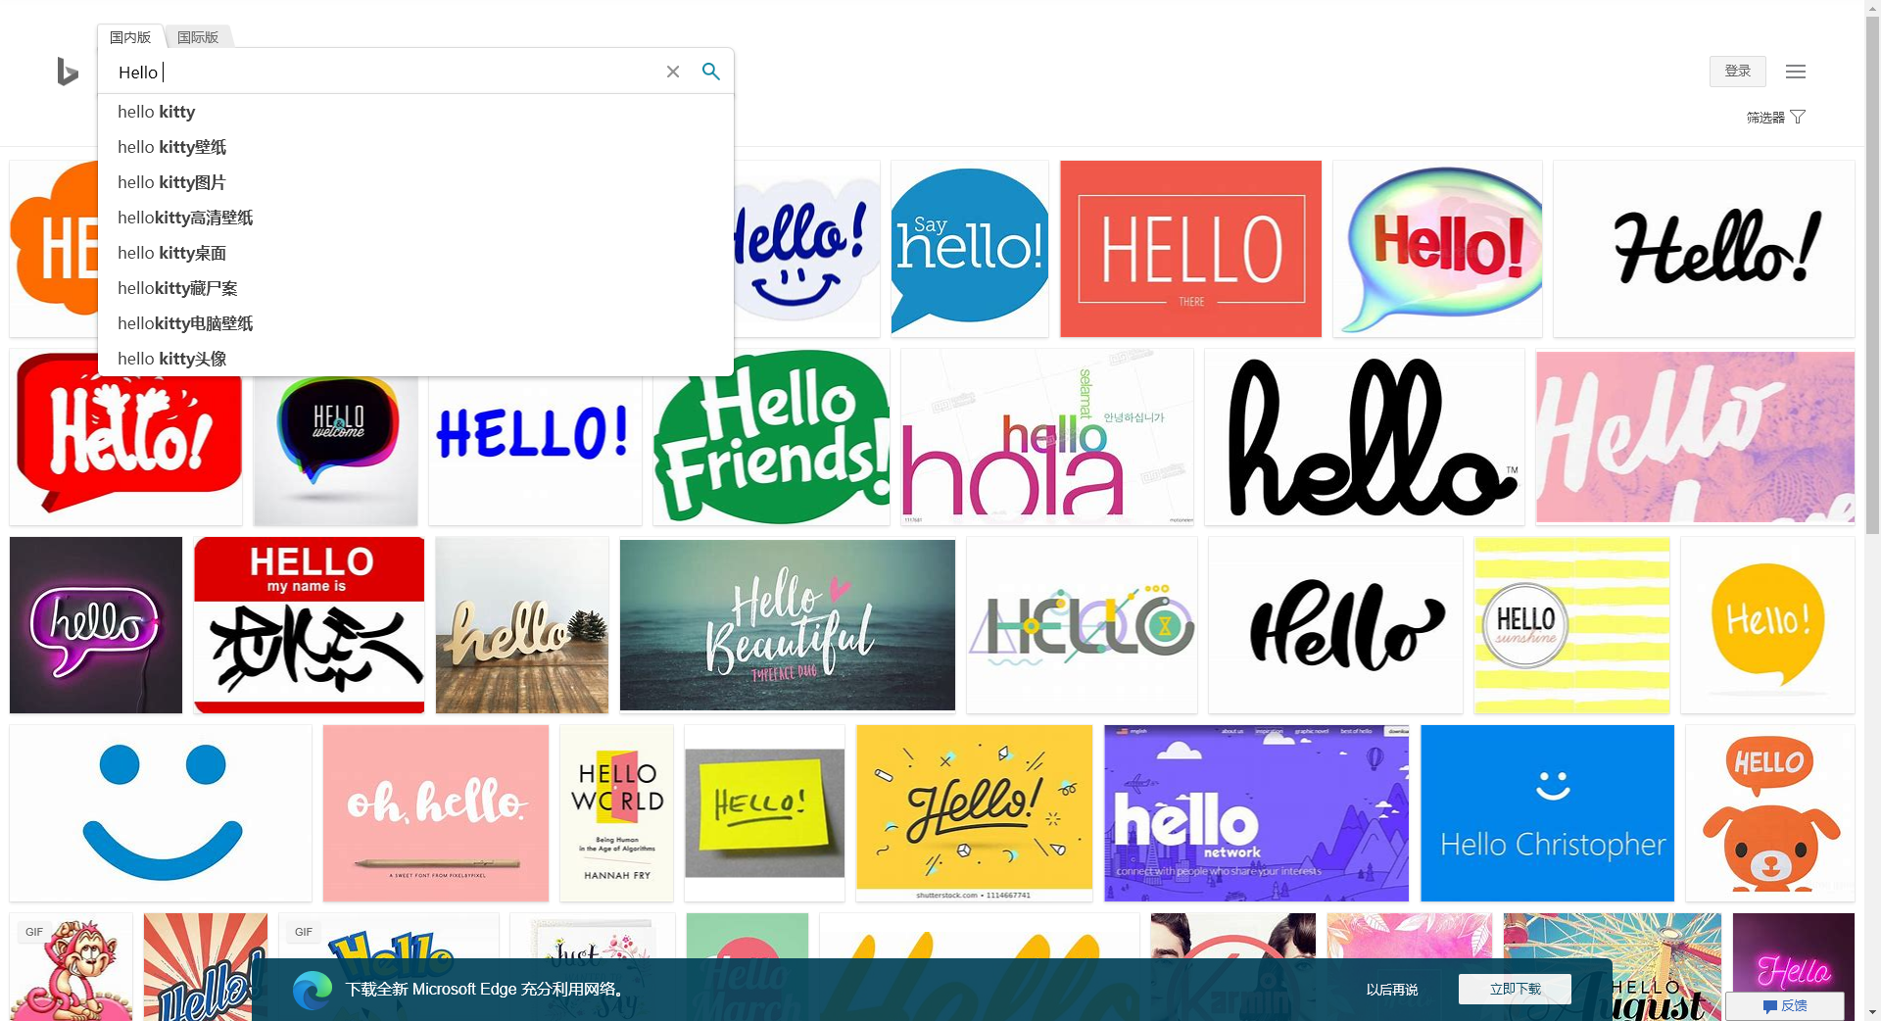

# World

## 发音

英[wɜːld]美[wɜːrld]

## 释义

abbr.World Almanac <世界年鉴>

## 例句1

We ought to face the world and brave the storm.我们应该经风雨,见世面.——《现代英汉综合大词典》

## 例句2

The entire world consists of matter.整个世界都是由物质组成的.——《简明英汉词典》

